[实验图像惹争议，上海交大医学院研究是否存疑？](https://mp.weixin.qq.com/s?__biz=MzAwNzc1NjU0Ng==&mid=2648112268&idx=1&sn=af2de0162f5032e2734dc2863d446e1a)

原创科研正气[科研正气](javascript:void(0);)2025-04-07 23:11:29四川



**质疑资讯**

近日，发表在《British Journal of Cancer》（《英国癌症杂志》）上的一篇论文因实验图像问题引发了广泛关注和质疑。这篇论文题为《Crosstalk between TEMs and endothelial cells modulates angiogenesis and metastasis via IGF1IGF1R signalling in epithelial ovarian cancer》（TEMs与内皮细胞通过IGF1IGF1R信号通路调控上皮性卵巢癌的血管生成和转移），其研究成果由上海交通大学医学院附属新华医院妇产科的科研团队完成，但目前因数据可信性受到质疑，正处于舆论的关注之中。

**论文信息**

第一作者：王心静（Xinjing Wang）（上海交通大学医学院附属新华医院）

通讯作者：王熹鹏（Xipeng Wang）（上海交通大学医学院附属新华医院）

第一单位：上海交通大学医学院附属新华医院妇产科

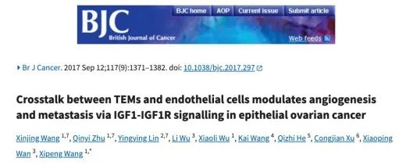

**质疑内容**

2025年3月，一位名为Sholto David的评论人针对该论文的实验图像提出了质疑。他指出，在论文中“图6A”的实验图像中，“小鼠的图像令人出乎意料地相似”。具体而言，他通过添加红色矩形标注了图像中的部分区域，以此说明他对实验数据重复使用的怀疑。他直言不讳地请求作者重新检查数据，并对这一问题作出解释。

评论人质疑的图像内容如下：

“图6A：出乎意料的相似小鼠。我添加了红色矩形来显示我的意思。作者们会再检查一下吗？”

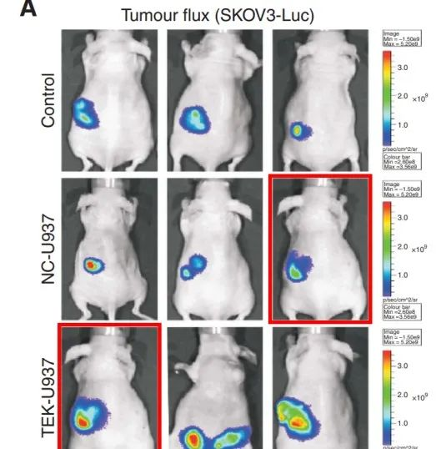

__参考链接  
 __

https://pubpeer.com/publications/91A90F837C34F6056C3907B537CCBA#1

**免责声明**

本公众号转载的信息来源于 PubPeer、Pubmed及相关期刊，涉及的人名、单位均为音译。对于文章内容的真实性、完整性及及时性，本公众号不作任何保证或承诺，内容仅供读者参考。  
 如任何单位或个人认为本内容可能涉嫌侵犯其合法权益，请及时向我们提交书面权利通知及详细侵权情况，我们将依法尽快移除相关涉嫌侵权的内容。  
 若您有任何建议，欢迎随时与客服联系。

**第三方客服QQ账号：3970604145**

